**Ve čtyřsměrce vyhledej slova se skupinami bě-, pě-, vě- a mě-. Písmena objevených slov vybarvi.**

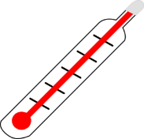

|  |  |  |  |  |  |
| --- | --- | --- | --- | --- | --- |
| **A** | **C** | **M** | **E** | **J** | **F** |
| **O** | **B** | **Ě** | **D** | **L** | **K** |
| **G** | **F** | **S** | **A** | **N** | **B** |
| **C** | **H** | **Í** | **E** | **M** | **J** |
| **A** | **N** | **C** | **G** | **Ě** | **F** |
| **L** | **K** | **A** | **C** | **Ř** | **B** |
| **N** | **H** | **B** | **E** | **Í** | **J** |
| **E** | **P** | **Ě** | **S** | **T** | **C** |
| **B** | **G** | **A** | **F** | **K** | **H** |
| **A** | **J** | **E** | **C** | **O** | **K** |

|  |  |  |  |  |  |
| --- | --- | --- | --- | --- | --- |
| **C** | **E** | **Ž** | **Ě** | **B** | **A** |
| **B** | **K** | **F** | **B** | **H** | **C** |
| **A** | **T** | **L** | **Á** | **E** | **J** |
| **J** | **E** | **G** | **R** | **F** | **N** |
| **E** | **P** | **N** | **H** | **O** | **B** |
| **N** | **L** | **K** | **A** | **C** | **P** |
| **B** | **O** | **F** | **E** | **L** | **G** |
| **A** | **M** | **J** | **C** | **O** | **B** |
| **V** | **Ě** | **Ž** | **H** | **E** | **T** |
| **C** | **R** | **F** | **E** | **K** | **A** |





Metal Ruler Clip Art

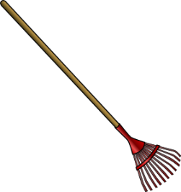

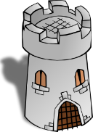

5. Všechna slova ze čtyřsměrky vypiš podle skupin do sloupců.

|  |  |  |  |
| --- | --- | --- | --- |
| **bě-** | **pě-** | **vě-** | **mě-** |
|  |  |  |  |
|  |  |  |  |
|  |  |  |  |